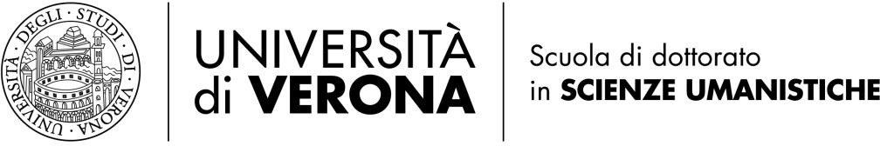

Lezione del Dottorato
di Filologia, Letteratura e Scienze dello Spettacolo

LUNEDI 8 ottobre 2018

ALLE ORE 10h in Aula 2.1

Il prof. DENIS BROTTO
(Università di Padova)
terrà una lezione dal titolo

IMMAGINE E IMMAGINAZIONE.
IL REALISMO POETICO DI JEAN VIGO

Nel corso della lezione verrà presentato il volume: Denis Brotto, JEAN VIGO, Mimesis, 2018.

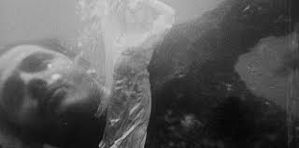

Studenti e docenti sono cordialmente invitati

Iniziativa promossa da:
Dipartimento Culture e Civiltà, Scuola di Dottorato in Scienze Umanistiche
Dottorato di ricerca in Filologia, Letteratura e Scienze dello spettacolo

Il Direttore del Dipartimento - Prof. Arnaldo Soldani
Il Direttore della Scuola di Dottorato - Prof. Arnaldo Soldani
Il Coordinatore del Dottorato – Prof. Paolo Pellegrini

